**AMBARVIAJES**

**VIETNAM Y CAMBOYA**

**14 DÍAS**

**VIAJE EN GRUPO CON GUIA AMBARVIAJES**

FICHA TÉCNICA/FOLLETO 2025

**HANOI, una de las ciudades más interesantes de todo el sudeste asiático**. Muy interesante para caminar por la ciudad antigua donde hay mercados en los que perderse, **callejuelas llenas de vida** donde aún se agrupan los diferentes oficios, los **templos** y **parques**.

En el Norte, cerca de la **frontera con China**, se encuentra **SAPA**, con un paisaje espectacular de **montañas y arrozales** y donde viven la mayoría de las **etnias** del país. Haremos una pequeña **caminata** por las aldeas de la zona, así tenemos un **contacto directo con las etnias** en los campos y los pueblos que vamos atravesando.

En esta zona, también visitaremos **BAC HA,** donde todos los domingos se celebra **el más importante y conocido mercado del norte de Vietnam.**

La **BAHÍA DE HALONG**, un lugar absolutamente asombroso, bello y único en el que pasaremos dos días. **Dormiremos a bordo del barco**. La noche que pasamos en él será una experiencia inolvidable.

**HUE**, antigua ciudad imperial, sigue manteniendo un aire provinciano y es una delicia pasear por la antigua **ciudadela** y palacio imperial o por las calles del centro. También está incluido un recorrido en **barco por el Río del Perfume** y la visita de la **Pagoda de Thieng Mu**. Desde allí hacia el sur por la costa llegaréis a **HOIAN**, uno de los lugares más especiales del recorrido. Cargado de historia, este pueblo recostado junto al estuario de un río y cerca de una magnífica playa, está en un estado de conservación admirable. Las antiguas casas chinas de comercio que eran al tiempo almacenes, hogares y tiendas, están junto al muelle y el mercado. Un lugar inolvidable donde pasear y sentarse a mirar la vida que pasa en la terraza de cualquier restaurante.

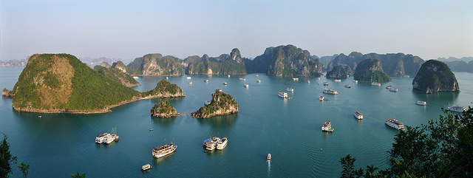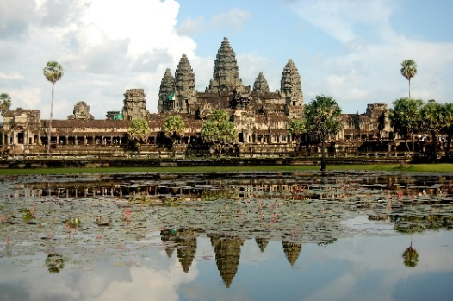

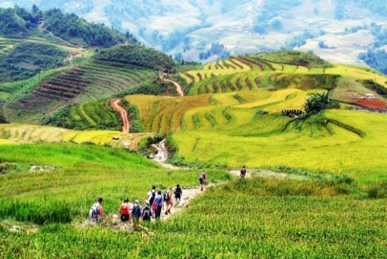

Y al final del viaje la guinda, unos días en **CAMBOYA**, concretamente en **SIEM RIEP** para poder admirar **los templos más impresionantes de todo el sudeste asiático**, **ANGKOR**. Varios días para pasear en bici o en “tuc-tuc” por las junglas que cobijan estás espectaculares ruinas.

**Puntos fuertes y que nos hacen diferentes**:

* GRUPO REDUCIDO (máximo 16 pasajeros)
* Guía ESPAÑOL de AMBARVIAJES (y, además, guía local acompañante en Vietnam)
* Pasear por el ajetreado Old Quarter de Hanoi
* NOCHE EN TREN hasta la frontera china en el norte de Vietnam
* Trekking entre arrozales, contacto con etnias en SAPA y el tradicional MERCADO de BAC HA.
* Navegar y dormir en barco en la BAHÍA DE HALONG
* Darnos un paseo en KAYAK por la Bahía de Halong
* La antigua ciudad imperial de HUE
* Caminar entre los fascinantes TEMPLOS DE ANGKOR
* Opción de visitar un pueblo flotante en el LAGO TONLE SAP, el lago más grande del Sudeste Asiático

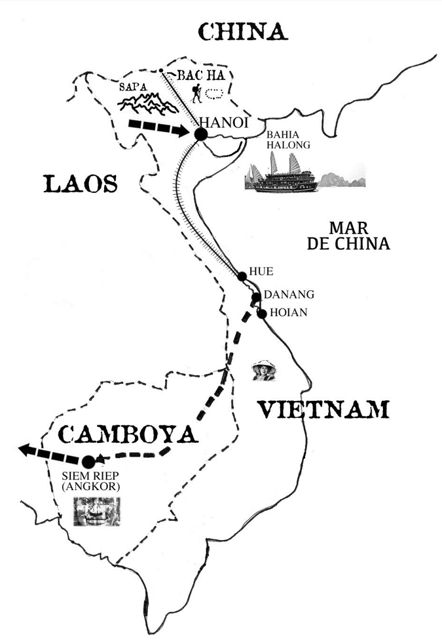



(D=Desayuno; C=Comida; CE=Cena)

**ITINERARIO PREVISTO**

**1.- VUELOS INTERNACIONALES**

**2.- LLEGADA A HANOI.**

Hanoi, la ciudad más sugerente de Vietnam. Generalmente dividimos la visita de Hanoi entre el día de llegada y la mañana siguiente. Normalmente incluimos el Templo de la Literatura, el Mausoleo de Ho Chi Minh, el Museo Etnológico, el West Lake, el Templo Quan Thanh y la Pagoda Tran Quoc.

*Régimen de comidas: Comida*

**3.-HANOI-TREN NOCTURNO A LAO CAI.**

Por la mañana continuaremos con las visitas y tiempo libre para alguna compra. Por la noche traslado a la estación de trenes y en ruta hacia las montañas del norte cerca de la frontera de China (BAC HA)

*Régimen de comidas: desayuno.*

**4.- LAO CAI – MERCADO BAC HA – SAPA.**

Llegada por la mañana a Lao Cai. Traslado hasta BAC HA para visitar el popular MERCADO dominical. Gentes de diferentes étnicas de la zona se acercan este día al colorista mercado. Puestos de ropa, comida, artesanía, animales y pequeños restaurantes locales hacen del mercado un lugar de reunión para las gentes de los alrededores. Traslado a Sapa donde dormiremos.

*Régimen de comidas: desayuno, comida y cena.*

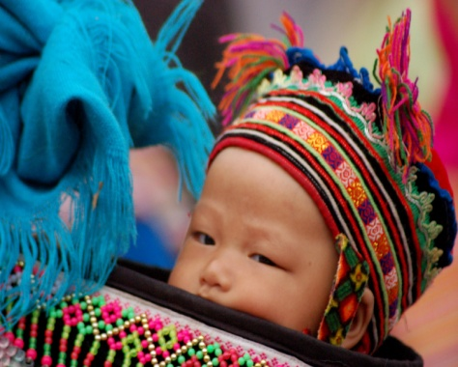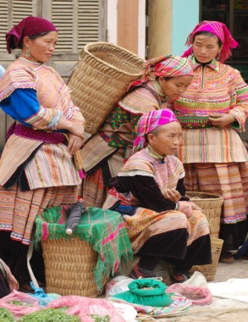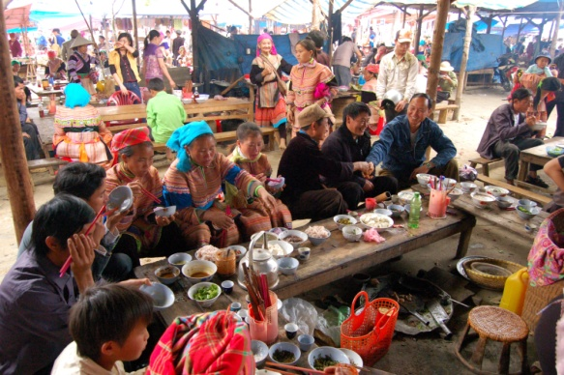

**5.- SAPA TREKKING – BUS HANOI.**

Tras el desayuno comenzaremos una caminata por los valles y montañas repletas de terrazas de de arrozales, entre aldeas de las minorías étnicas H´mong y Red Dao, haciendo un picnic por el camino. El ritmo será tranquilo, disfrutando del paisaje y de la gente. Bus regreso a Hanoi. Noche en hotel.

**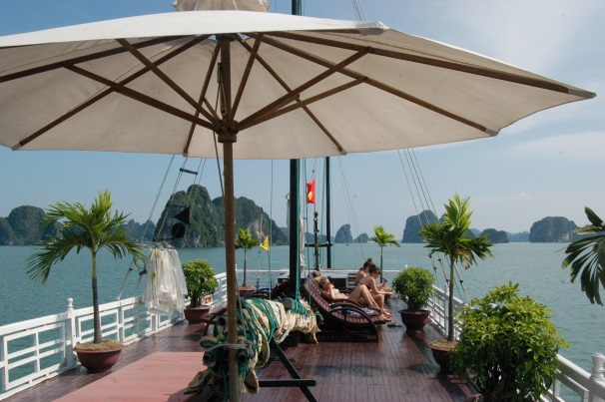***Régimen de comidas: desayuno, comida.*

**6.- HANOI-HALONG BAY**.

Después del desayuno, en bus hacia la Bahía de Halong. Navegamos en la Bahía de Ha Long, uno de los lugares más bellos del mundo. Visitaremos la cueva de Trung Trang en la isla de Cat Ba y podremos caminar por el parque nacional en dicha isla. Habrá ocasión de darse un chapuzón o dar un paseo en kayaks entre los islotes de la Bahía (no es necesaria experiencia previa). Noche a bordo *(el orden de las visitas en Halong Bay puede modificarse en función de la ruta del barco y de la climatología)*

*Régimen de comidas: desayuno, comida y cena.*

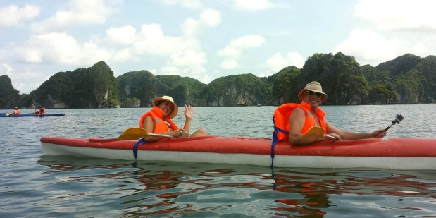**7.- HALONG BAY-HANOI – Tren HUE.**

Visita temprano de la Cueva Dark & Bright, a la cual entraremos en unas barcas, la más grande de Halong. Pasaremos por la zona de pesca tradicional de Halong, a base de redes artesanales fijas. Después navegamos de regreso al puerto de HaLong y luego en bus llegaremos hasta Hanoi. Por la noche tomaremos tren nocturno a HUE

*(el orden de las visitas en Halong Bay puede modificarse en función de la ruta del barco y de la climatología)*

*Régimen de comidas: desayuno, comida*

**8.- HUE - HOIAN.**

Llegada del tren por la mañana. Visita de la Pagoda de Thien Mu, visita de una de las tumbas de los antiguos Emperadores de la dinastía Nguyen y navegación por el Río del Perfume. Por la tarde, ruta por la costa hacia la mágica Hoi An.

*Régimen de comidas: desayuno y comida.*

**9.- HOIAN**.

Día libre para pasear por el puerto más bonito al sur del Mar de China. Hay muchas actividades para realizar en este día, desde descansar o ir a la playa, hasta tomar una bici o una moto para recorrer los alrededores, visitar los museos de la ciudad o acercarse a visitar las ruinas de My Son, magnífico ejemplo de ruinas de la cultura Cham.

*Régimen de comidas: desayuno.*

**10. – HOIAN - DANANG- vuelo a SIEM RIEP**.

Traslado al aeropuerto de Danang y vuelo a CAMBOYA. Recepción en el aeropuerto de Siem Reap y traslado al hotel. Comienza nuestra experiencia en las tierras del antiguo imperio Jemer.

*Régimen de comidas: desayuno.*

**11 y 12.- SIEM RIEP**.

Días libres para visitar ANGKOR. Hotel

*Régimen de comidas: desayuno.*

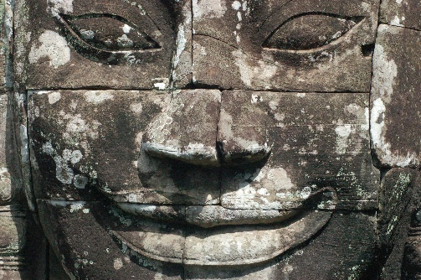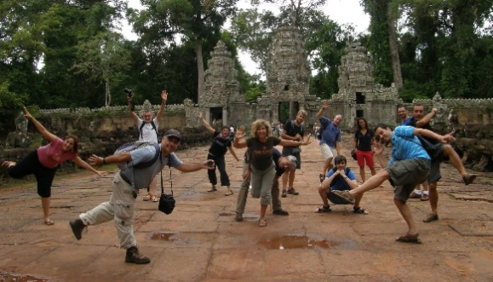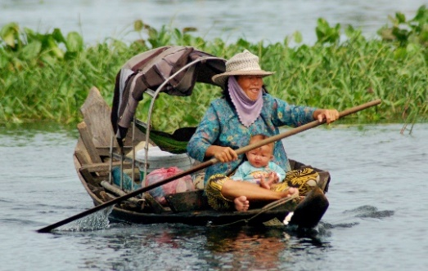

**13.- SIEM RIEP-ESPAÑA**. Traslado al aeropuerto y vuelos hacia España.

*Régimen de comidas: desayuno.*

**14.- LLEGADA a España**.

***IMPORTANTE: El itinerario podrá cambiar el orden en función del día de mercado de Bac Ha.***

El Guía de AMBARVIAJES podrá modificar el orden de las actividades y visitas en función de horarios y cualquier imprevisto que pueda haber.

***Nota importante****: El* ***trekking de día completo en Sapa*** *tiene una duración de unas 4/6 hrs. Todas las caminatas dependerán mucho de las condiciones climáticas, del estado del terreno y de las condiciones físicas del conjunto del grupo. En cualquier caso, contamos con el guía de AMBARVIAJES, con el guía vietnamita que nos acompaña en todo el país y con el guía local especialista de la zona, así, si fuera necesario, podemos dividir al grupo por si unos quieren caminar más o menos, somos flexibles en este punto.* ***No descartéis el viaje por el trekking.***

**VIETNAM Y CAMBOYA 14 DÍAS:**

**GRUPO MÍN – MÁX: 10 – 16 VIAJEROS**

**SALIDAS:** 6 JUN, 3 JUL, 7 AGO, 8 AGO, 4 SEP, 3 OCT, 6 NOV

**PRECIO Grupo 14 a 16 pasaj:** 2.775 €/pasaj. + 460€ tasas del billete (aprox.)

**PRECIO Grupo 10 a 13 pasaj:** 2.890 €/pasaj. + 460€ tasas del billete (aprox.)

**Supl. Jul y Ago:** 320€

**Supl. Sep y Oct:** 110€

**Supl. Nov:** 270€

**Supl indiv.:** 430€

**INCLUYE:** *Vuelos internacionales desde Madrid (Barcelona consultar) * Vuelos domésticos \***GUÍA-ACOMPAÑANTE DE AMBARVIAJES de habla española desde 10 pasajeros en Vietnam y Camboya** *Además, guía vietnamita todo el recorrido en Vietnam *Guías locales *Alojamiento en hoteles categoría turista con desayuno. *Recorrido en minibús con aire acondicionado *Crucero y kayaks en la Bahía de Halong *Trenes Hanoi-LaoCai y Hanoi-Hue *Régimen de alimentación según ficha técnica * Entradas en las visitas mencionadas en el itinerario excepto en Angkor *Seguro de viaje.

**NO INCLUYE**: *Tasas aprox 460€ *Visados (30 $ Camboya) *Propinas   *Bebidas *Entradas no especificadas en el itinerario *Cualquier otro servicio no especificado

**NOTAS DE LAS SALIDAS**: el itinerario corresponde a aquellas salidas en jueves. Para la salida de 03 JUL (MIÉRCOLES) y 08 AGO, 03 OCT (VIERNES), habrá un cambio de orden sobre el itinerario original para poder coincidir con el mercado dominical de Bac Ha. **Puedes consultarnos el itinerario exacto**.

**Otros viajes EN GRUPO por VIETNAM y CAMBOYA:**

**VIETNAM Y CAMBOYA 21 DÍAS:**

**Salidas: 8 MAY, 5 JUN, 3 JUL, 7 y 8 AGO, 2 SEP, 2 OCT, 4 NOV**

**PRECIO Grupo 14 a 16 pasaj: 3.230 €/pasaj. + 460€ tasas del billete (aprox.)**

**PRECIO Grupo 10 a 13 pasaj: 3.490 €/pasaj. + 460€ tasas del billete (aprox.)**

**Supl. Jun: 85 €**

**Supl. Jul, Sep y Oct: 130 €**

**Supl. Ago: 325 €**

**Supl. Nov: 200 €**

**Supl indiv.: 560 €** (*)

*(*) en la casa local de Bac Ha se comparte habitación*

**VIETNAM, LAOS Y CAMBOYA 22 DIAS:**

**ÚNICA SALIDA: 9 AGO**

**PRECIO Grupo 14 a 16 pasaj: 3.530 €/pasaj. + 460€ tasas del billete (aprox.)**

**PRECIO Grupo 10 a 13 pasaj: 3.860 €/pasaj. + 460€ tasas del billete (aprox.)**

**Supl. AGO: 325 €**

**Supl indiv.: 605 €**

**SOLICITA FICHAS TÉCNICAS de estos otros viajes a** [**guillermo@ambarviajes.com**](mailto:guillermo@ambarviajes.com)

**AMPLIACIÓN DEL SEGURO DE GASTOS DE ANULACIÓN**

El viaje incluye para cada pasajero un seguro de viajes individual concertado con la compañía de seguros AXA-WINTERTHUR (“**VIP PLUS 1000**”)

Debido a que tanto las compañías aéreas como los prestatarios de los servicios tienen condiciones de anulación muy estrictas, **OS RECOMENDAMOS LA AMPLIACIÓN DEL SEGURO DE GASTOS DE ANULACIÓN hasta 4.000€ (“VIP PLUS 4000”).** Por favor, solicítanos el extracto de la póliza para ver las coberturas. La contratación de esta ampliación de coberturas, tiene un **suplemento** de **95€**.

**Para contratar esta ampliación del seguro**, es imprescindible abonar los 95€ en el mismo momento en que se realiza el depósito de la reserva del viaje y enviar una petición por escrito (email o fax) a la agencia incluso si se han ingresado los 95€. En el momento en que recibamos este importe y vuestra petición, contrataremos esta ampliación del seguro opcional, y os enviaremos por email la confirmación.

**RESERVAS:**

**Para hacer la reserva debéis llamar previamente por teléfono a AMBARVIAJES para comprobar que aún quedan plazas libres, dar vuestros datos (muy importante que nos proporcionéis los nombres de cada viajero tal y como figuran en el pasaporte) y enviar la transferencia de la reserva en menos de 48 horas.** Si pasa más de ese tiempo desde que habéis hecho la prerreserva telefónica, la plaza queda automáticamente liberada. No se considerará una plaza fija en la ruta VIETNAM Y CAMBOYA EN GRUPO hasta el momento de realizar un depósito del 40% del importe total del viaje.

El pago se hará mediante **transferencia bancaria** de tu cuenta corriente a la de:

**AMBARVIAJES**

**Banco de Sabadell**

**IBAN ES9100810393540001036707**

- en el apartado “CONCEPTO” del impreso de transferencia debe figurar la clave:

VIETGRUPO + fecha de salida + apellidos de todos los viajeros a los que corresponde el pago.

(Ejemplo: VIETGRUPO 9AGO Puig, Morales, Sánchez).

**Es IMPRESCINDIBLE que enviéis el justificante de cada transferencia por e-mail a** [**guillermo@ambarviajes.com**](mailto:guillermo@ambarviajes.com)

(El justificante bancario de la transferencia es, a todos los efectos, un documento legal equivalente a un recibo. Cuando os entreguemos la documentación del viaje, incluiremos una factura por el total abonado)

Una vez recibido el justificante bancario de la transferencia, os confirmaremos con un email la recepción del mismo. Por favor, si no os llega, envíanos un email o llámanos para confirmarlo por si ha habido un error en la recepción. NO CONSIDERAMOS UNA PLAZA RESERVADA SI NO TENEMOS EL JUSTIFICANTE DE LA TRANSFERENCIA.

La cantidad restante debe abonarse como mínimo 20 días antes de la salida por el mismo procedimiento. Por favor, antes de realizar este segundo pago, RECONFIRMAR CON AMBARVIAJES EL IMPORTE RESTANTE.

**GUÍA DE AMBARVIAJES Y EQUIPO HUMANO**

**Contaréis con un GUÍA-ACOMPAÑANTE DE AMBARVIAJES de habla española en Vietnam y en Camboya.**

Además, contaréis con un guía local de habla inglesa durante todo el recorrido de Vietnam. En Siem Riep (Angkor) las visitas no están incluidas pero vuestro GUÍA DE AMBARVIAJES estará ahí para asesoraros e indicaros la mejor forma de hacer las visitas.

**VUELOS**

Volamos con **VIETNAM AIRLINES desde Madrid,** vía Londres, París o Frankfurt (los vuelos europeos con Iberia, Air Europa, Lufthansa, British o Air France) y de ahí normalmente directos a Hanoi. Los regresos desde Siem Riep son vía Hanoi o Saigon y de ahí a la ciudad europea y conexión a Madrid.

Se puede solicitar, bajo petición, conexiones desde otros puntos de la península tales como **Barcelona, Valencia o Bilbao.** Estos cambios se solicitan a la aerolínea y, si bien normalmente se consiguen, puede ser que conlleven un suplemento en el precio. Se informará al cliente para que, en base a lo que se consiga, pueda decidir.

**Para cada grupo tenemos reservadas desde un año antes (y con depósitos con riesgo)** **las plazas de avión.** De esta manera os podemos asegurar el viaje en las fechas más complicadas del año sin incurrir en variaciones del precio ni de fechas. Tenemos bloqueadas las plazas desde la ciudad europea y **la disponibilidad de conexión para salir desde uno u otro aeropuerto (Madrid o Barcelona) la tenéis que consultar en el momento de hacer la reserva en el viaje**, por eso os aconsejamos hacer la reserva con la mayor antelación posible.

Es necesario presentarse en el aeropuerto de origen como mínimo dos horas y media antes de la hora prevista de salida del vuelo. Los viajeros inscritos en el viaje deberéis reconfirmar con la agencia, dentro de las 48 horas previas a la salida prevista, el punto de encuentro, fecha horario y número de vuelo.

Tened en cuenta que los vuelos internos de Vietnam Airlines pueden tener cambios de horarios y retrasos que son imposibles de controlar por parte de la agencia. En estos casos haremos todo lo posible por reajustar el programa.

MUY IMPORTANTE: Las conexiones desde cualquier punto de salida que no sean Madrid o Barcelona no están incluidas en el precio del viaje y habitualmente no os las podemos ofrecer dentro del mismo billete con la misma compañía con la que volamos. Esto significa que cada viajero es responsable de las conexiones de cualquier tipo que tenga antes de la salida del viaje o a su regreso, AMBARVIAJES no se hace responsable por los cambios de horarios de vuelos de última hora de las compañías aéreas contratadas para el viaje que puedan conllevar pérdidas de las conexiones que el viajero haya reservado por su cuenta. El viaje comienza y acaba en Madrid o Barcelona exclusivamente, por favor tened esto en cuenta a la hora de hacer vuestras reservas de conexión.

**ALOJAMIENTO**

En esta ruta hemos seleccionado una serie de **hoteles de clase turista** (de 2+, 3* y 4*) sencillos pero limpios y con encanto. En la **Bahía de Halong pasaréis una noche en el propio barco**, en camarotes dobles con una sola cama grande o dos camas (según disponibilidad del barco) y baño privado (ducha). El barco tiene mucho encanto, de madera, pero es básico y puede que no haya ni aire acondicionado ni agua caliente en los camarotes. En los trenes, están previstos compartimentos con A/C a compartir de 4 personas en literas.

|  |  |  |
| --- | --- | --- |
| Ciudad | Alojamiento (o similar) | WEB |
| **Hanoi** | Golden Silk Boutique | <http://www.goldensilkhotel.com/> |
| **Sapa** | Sapa diamond Hotel | <http://www.yennhihotel.com.vn> |
| **Halong Bay** | La Pinta Cruise (Barco) | <https://halongbaylapintacruise.com/> |
| **Hoi An** | Hoian Blue Sky Hotel | <http://www.hoianbluesky.com/> |
| **Siem Reap (Angkor)** | Memoire Siem Reap Hotel | <https://www.siem-reaphotel.com/en/property/memoire-siem-reap-hotel-1.html> |

**COMPARTIR HABITACIÓN**

Los precios publicados corresponden al alojamiento en base a habitaciones dobles. Consultar si es posible disponer de habitación individual mediante el pago de un suplemento.

La política de la agencia es intentar que la gente que viaje sola comparta habitación con otra persona que también viaje sola y así evitar el pago del suplemento individual. En este caso, indícanos que tienes preferencia por “compartir habitación” (solo en hoteles). Si hay otros pasajeros que también lo hayan solicitado intentaremos que compartáis habitación.

En el caso de que finalmente el grupo sea impar y no haya con quién compartir, deberás abonar el suplemento de habitación individual. La primera persona que lo solicita comparte con la siguiente persona del mismo sexo que lo hace. Y así sucesivamente. La última persona que lo solicita es la que puede quedarse sin compartir. En el caso de que no haya personas del mismo sexo para compartir, pero sí del otro sexo, serían consultados y ambos tendrían que estar de acuerdo para compartir.

Una vez que se ha hecho la reserva “a compartir” (y aún más si el viaje ya ha comenzado) **NO** está permitido cambiar a Habitación Individual.

**TRANSPORTE**

Todos los traslados indicados en el itinerario están incluidos y utilizaréis un poco de todo: buses, furgonetas, aviones internos, trenes, lanchas y barcos.

Una de las cosas más características de este programa es el viaje en tren. El tren es uno de los medios de transporte más populares en Vietnam y cada viaje es una experiencia. Tendremos dos trayectos en tren (Hanoi-Lao Cai y Hanoi-Hue) que se hacen en coche cama de 4 literas por compartimento con A/C. Estos trenes son una manera muy genuina y tradicional para desplazarte por el país. El ambiente es popular y la experiencia, según nuestro entender, es muy interesante.

**ALIMENTACIÓN**

El régimen de alimentación está indicado día a día en el itinerario. No se incluye ninguna bebida.

Durante el trekking en Sapa y en la Bahía de Halong, las comidas fuertes se realizan en la cena, a mediodía será una comida ligera (bocadillos, ensaladas etc..) para poder seguir con las actividades.

La comida en Vietnam es de una riqueza excepcional y a buenos precios. Pescado fresco en la costa, mariscos y deliciosos guisos o arroces con verduras y carne de ternera o cerdo. Hay vino tinto en casi cualquier parte, producido en Vietnam en la zona de Dalat y herencia de la colonia francesa.

Os recomendamos que bebáis siempre bebidas embotelladas y comidas cocinadas. La fruta siempre recién pelada.

**VISADOS**

**Muy importante:** El pasaporte debe tener al menos 6 meses de validez después de su estancia.

VIETNAM. En el momento de redactar esta ficha técnica, **para personas con NACIONALIDAD ESPAÑOLA, en Vietnam NO es necesario visado siempre que la estancia sea menor a 45 días. En el caso de este viaje se están 14 días en Vietnam, por tanto, no es necesario visado.**

A la vuelta desde Camboya se hace escala en Vietnam (Hanoi o Saigon), pero es una escala en tránsito sin salir del aeropuerto, por tanto no cuenta como estancia en Vietnam.

CAMBOYA. El visado de Camboya no está incluido.

Para iniciar los trámites, hay que ENTRAR EN ESTA WEB (solo dentro de los 7 días previos a vuestra llegada a Camboya):

<https://arrival.gov.kh/e-arrival/foreigner/individual-form/ZAIcqUyEG1TNbJ7bk5rE>

Y rellenar la hoja de inmigración y pagar el visado online.

Con este documento, una vez en destino, os ponen el visado de CAMBOYA en el pasaporte. Cuesta unos 35$. Necesitáis el pasaporte original aun válido por lo menos hasta 6 meses después de vuestra estancia.

Los ciudadanos con diferente nacionalidad y/o Pasaporte al español, tienen la responsabilidad de consultar con sus respectivas Embajadas las formalidades de entrada en los países por los que se pasa en este viaje. No es responsabilidad de AMBARVIAJES la denegación de visado o entrada en alguno de los países del viaje.

**TASAS**

Las tasas del billete y las tasas de aeropuerto (locales) no están incluidas en el precio de venta del viaje y es importante no confundir unas con otras.

a) Las tasas del billete hacen referencia al precio del combustible, costes de seguridad, impuestos gubernamentales... Nosotros no conocemos, a priori, el importe definitivo de estas tasas hasta pocos días antes de emitir los billetes pues es la compañía aérea quien las estipula. Por esta razón, antes de realizar el segundo pago, generalmente ya emitido el billete, os comunicaremos el importe final de dichas tasas.

El importe de estas tasas para este viaje a fecha del 16.12.2024 es de 460€, importes sujetos a modificaciones hasta el momento de emisión del billete.

Este importe habrá que añadirlo al 60% restante del precio del viaje pendiente de abonar mediante transferencia bancaria.

b) Las tasas locales o de aeropuerto (si las hay) se pagan directamente en los aeropuertos de salida del vuelo de regreso o al tomar algún vuelo interno durante el viaje. Su importe es variable, aunque no suelen ser grandes cantidades. En estos momentos no hay tasas de aeropuerto al salir de Vietnam o Camboya.

**MONEDA Y OTROS GASTOS**

Para Vietnam podéis llevar **euros** y allí los cambiareis a la moneda local (Dong). En cualquier banco o en los hoteles podéis cambiar sin problemas. Las tarjetas de crédito se pueden utilizar en la mayoría del país, tanto para sacar dinero en algunos cajeros automáticos (ATM) como para pagar servicios en lugares como restaurantes buenos, hoteles, buceo y algunas tiendas. El uso de tarjetas de crédito en restaurantes no siempre es posible y suele conllevar un recargo de hasta un 5%.

Debéis llevar al menos 25 dólares para el pago del visado de Vietnam (de ser necesario para vuestro viaje) a la llegadaporque al pagarlo en euros, el cambio que aplican suele ser muy desfavorable.

**Para Camboya recomendamos llevar dólares** (USD), ya que concretamente en Siem Riep **se paga todo con dólares,** aunque a veces las vueltas te las dan en la moneda local (Riel). Cuando cambies euros a dólares USA, rechaza billetes antiguos y dañados.

Necesitarás algún dinero para las comidas que están fuera de programa. Calculad unos 10-15€ por comida en Vietnam y unos 10-15 USD por comida en Camboya. Todo dependerá de dónde comáis. Estas comidas en restaurantes locales facilitan también el contacto con el lugar y sus gentes y son una inmejorable experiencia.

Las **entradas en las visitas están incluidas** según señalamos en el recorrido, **excepto las de Siem Riep (Angkor)** que a día de hoy son, aproximadamente, 37$ (un día) y 62$ (dos-tres días, incluyendo también acceso a Beng Melea). Para las visitas en Siem Riep, **también necesitarás transporte**, puedes contratar un tuc-tuc, un taxi o una excursión guiada. **El GUÍA DE AMBARVIAJES estará estos días con vosotros en Siem Riep** y os asesorará y ayudará a contratar la opción que más os guste. Dispone de propuestas para excursiones privadas en vehículos compartidos por los interesados del grupo organizadas por agencias locales. Si contratas taxi o tuc-tuc, debes acordar qué cosas quieres ver, y el tiempo que crees que vas a emplear. Un tuc-tuc para un día completo en la zona central de templos os puede costar unos 40 USD, según las distancias a cubrir. Para los aficionados a la bici, es muy recomendable hacer el recorrido en bici, pero puede ser algo duro debido al calor y a las distancias. Si optáis por un tour guiado, el precio variará dependiendo de cuantos os apuntéis.

Te recomendamos que emplees un día en la zona central de Angkor y otro en los alrededores. Esto por supuesto es una opinión personal y también es buena idea dedicar los dos días a los templos de Angkor.

El primer día, podríais dedicarlo a **recorrer los Templos de Angkor**. Una visita por ejemplo, podría empezar por ver el amanecer en Angkor Wat, luego desayunar algo en los chiringuitos de la entrada y empezar a visitar el recinto de la ciudad especialmente el Templo de Bayon, la Terraza de los Elefantes de Angkor Thom, comer en los chiringuitos de enfrente, continuar hasta llegar al espectacular Ta Prom, un templo en el centro del complejo del que no han limpiado mucha selva, visitar alguno de los templos de la zona y finalizar con la visita de Angkor Wat. Por el camino parar a hacer fotos del exterior de algunos templos que no hay tiempo de visitar. Así la visita es bastante equilibrada -sin palizón-.

El segundo día, para salir un poco al campo y ver gente local, podéis ir en taxi a visitar un templo llamado **Beung Melea** –a 63 km. al Norte de Siem Reap- que es muy impresionante, no solo por el tamaño, sino porque está comido por la selva. Aquí parece que se rodó la mayor parte de las escenas de Tomb Raider. Ojo, recordar que en caso de querer visitar este templo hay que sacar la entrada de 3 días de los Templos de Angkor. De regreso a Siem Riep, a unos 30 minutos en coche, podéis parar en una **aldea flotante en el Lago Tonle Sap**, la “Kampong Khleang floating village” y ahí contratar una lancha para que os lleve a ver las casas-palafito y casas-barco que hay en el margen del lago. Es espectacular ver las casas “ancladas” o flotando con sus iglesias, escuelas, gasolineras, tiendas o sus bares con mesas de billar. Esta visita es recomendable si hay suficiente nivel de agua. Es interesante informarse de este punto antes de programar visitarlo.

**PROPINAS**

En estos países, la cultura de las propinas es un elemento de agradecimiento, que el personal local (conductores, guías locales, maleteros, barqueros…) esperan como compensación por sus servicios y forman parte esencial de sus ingresos. Los guías de Ambarviajes disponen de las medias dadas en cada lugar por otros grupos. Calculad unos 40€ por persona para todo el viaje. Incluye propinas individuales y comunitarias. Sugerimos que el grupo monte un fondo común y que lo vaya gestionando el propio grupo. En restaurantes calculad un 10/15% de la consumición. Todo lo indicado son sugerencias, pero por supuesto, cada viajero puede dar lo que le parezca más adecuado por los servicios recibidos.

**CLIMA**

El clima en Vietnam es muy variado dependiendo de la zona donde nos encontremos debido a que el país está repartido entre varias latitudes y además tiene diferentes alturas.

En general, el clima de Vietnam es tropical, es decir, calor y humedad, y con temperaturas más o menos estables y agradables todo el año.

En particular, dependiendo de las zonas, el clima suele ser:

- En las montañas del Norte (Sapa y BacHa), suele hacer calor de mayo a octubre, aunque puede refrescar en la noche, y frío en los meses de noviembre a abril.

- En Camboya, suele ser seco de diciembre a abril y lluvioso de mayo a noviembre.

**VACUNAS**

**Aconsejamos consultar con los servicios de Sanidad Exterior de cada Comunidad**.

Generalmente hay que solicitar cita previa, pero es frecuente que los teléfonos estén comunicando o no contesten y a veces hay que acercarse a estos centros y pedir la cita para otro día.

Es recomendable la vacuna contra el tifus, la profilaxis contra la malaria, no beber agua del grifo, no tomar alimentos sin cocinar y no bañarse en aguas estancadas.

Es aconsejable llevar un botiquín bien preparado con analgésicos, antihistamínicos, antidiarreicos, antibióticos, antisépticos, repelente para insectos, lociones calmantes contra picaduras o alergias, vendas, tijeras, pinzas, termómetro y jeringuillas hipodérmicas.

**MADRID**

**Sanidad Exterior,** C/ Francisco Silvela, 57 1ª planta

Teléfono para solicitar cita previa: 902 02 73 73 (en horario de 9 a 18 horas de lunes a viernes)

**Hospital Carlos III,** Sinesio Delgado, 10

Teléfono: 91 453 25 00

Teléfono para solicitar cita previa: 91 453 26 72

**Centro Monográfico de Salud Internacional. Ayuntamiento de Madrid,** C/ Montesa, 22 Edificio A, planta baja

Teléfono para solicitar Cita previa: 902 333 010 (en horario de 8,30 a 14 horas de lunes a viernes).

Otros teléfonos: 91 588 59 60 / 91 588 51 80 / 91 588 59 49

**BARCELONA**

**Unidad de Medicina Tropical y Salud Internacional Drassanes,** Av. Drassanes, 17-21

Telf. Información 902 111 444 Telf. Cita Previa 93 327 05 50

**DOCUMENTACION**

La documentación de tu viaje te la entregaremos una semana antes de la salida en **nuestra oficina** de **AMBARVIAJES** en la **C/ Toledo, 73 (entrada C/ de la Ruda, 23)** **de Madrid** o en la oficina de **KANANGA** en la **C/ Cendra 30-32, en Barcelona**.

En la última página del Pasaporte a la Aventura tenéis un plano indicando la situación de las oficinas de AMBARVIAJES y KANANGA, también podéis consultarlo en nuestra web.

También os podemos enviar la documentación **por correo electrónico** a vuestra dirección personal. Sólo tenéis que imprimirla para poder viajar. Billetes, bono, Ficha Técnica/itinerario/contrato, seguro de viaje, seguro de cancelación, factura, etc…os lo podemos hacer llegar de forma rápida, segura y cómoda.

**DOCUMENTACIÓN**

La **documentación** del viaje te la enviaremos **por correo electrónico** a tu dirección personal unos 7 días antes del viaje **y la tendréis que imprimir para viajar**: Ultimas notas, billetes electrónicos, bono de servicios, factura, seguro de viaje, etc.

Por favor, no lo dejes para el último día, **debes revisar toda la documentación con tiempo** (nombre en los billetes tal como está en tu pasaporte; lugar, día y hora de salida en el billete; nombre y fecha de salida en el Certificado del Seguro; etc) **y confirmar si puedes imprimir todo correctamente.**

Si hay algún error o tienes cualquier duda, por favor, ponte en contacto urgente con nosotros.

**MUY IMPORTANTE PARA PODER VIAJAR**: Antes del viaje debéis **RELLENAR Y FIRMAR las 3 últimas páginas de la FICHA TÉCNICA-CONTRATO** (**2 pag. del Contrato y 1 pág. de Protección de Datos)** y enviarlas **escaneadas por email**. Si no tenéis escáner, **podéis hacer una foto de estas 3 pág.** y enviarlas por email (por favor, deben estar todos los datos rellenados y enviáis fotos, deben verse nítidamente).

**CONSEJOS PRÁCTICOS y EQUIPO PERSONAL GENERAL**

- Dinero en efectivo en **euros** que se cambian una vez en Vietnam y **dólares** para Camboya. Los dólares no deben tener daños, ni con anotaciones a mano o pintados. Pide en tu banco que sean nuevos.

- Tarjeta de crédito (para imprevistos) y fotografías tipo carnet (1 ó 2)

- El equipaje debe llevarse el mínimo necesario y sólo debéis llevar lo imprescindible. Mejor si utilizáis una maleta no muy grande tipo “trolley” mediana, una mochila o una bolsa no rígida.

Normalmente se puede dejar el equipaje en el hotel en Hanoi cuando viajéis a Sapa y únicamente llevaros una **pequeña mochila** con las cosas necesarias para esos 2-3 días.

- Ropa cómoda ligera y confortable (pantalones y camisas de algodón no rígido, camisetas de manga larga y corta, pantalón corto etc.…)

- **Chubasquero** y paraguas plegable (también se puede comprar en destino)

- Botas o zapatillas cómodas de trekking (buena suela) y chanclas resistentes al agua.

- Jersey fino para las salidas de junio a octubre para las noches en la montaña y para trenes y buses con A/C y forro polar y anorak a partir de noviembre

- Linterna, sombrero, gafas de sol, bañador, toalla**.**

-Llevar un par de buenos **candados**, para la maleta.

- Gafas de repuesto si usas gafas o lentillas

- Botiquín básico con las medicinas de uso personal si sigues algún tratamiento.

- Bronceador con índice de protección alto.

- **Repelente antimosquitos** que contenga DEET mínimo 40%

-Bolsa estanca al agua para cámaras y objetos de valor para la excursión en kayak de la Bahía de Halong (las venden por ejemplo en Decathlon).

-Podéis llevar 1 ó 2 CD con vuestra música favorita ya que la mayoría de los buses utilizados para los trayectos entre Hanoi y Hue cuentan con el equipo adecuado.

-Por si hay extravíos o robos, siempre aconsejamos que cada pasajero se envíe por email a su buzón personal estos documentos escaneados: pasaporte, tarjetas de crédito con las que viaja, nº teléfonos indicados en el dorso de las tarjetas, carta del visado (si la tiene), póliza del seguro de viaje y billetes aéreos.

-Existe la posibilidad de encargar lavar la ropa en un promedio de cada 4 días en hoteles o pequeñas lavanderías en los alrededores del hotel.

- **ELECTRICIDAD**. En Vietnam y en Camboya generalmente **no** es necesario el uso de adaptadores para enchufes eléctricos. La corriente es de 220V.

-**TELEFONÍA E INTERNET.** En la mayoría de los alojamientos se cuenta con WIFI disponible (no habrá en trenes, barco ni casa local). Es posible adquirir unas tarjetas SIM para disponer de datos de conexión. Cuesta en torno a 15€ para Vietnam y 10€ para Camboya. Consultad al guía.

**DIFERENCIA HORARIA CON VIETNAM Y CAMBOYA**:

+6 HORAS EN INVIERNO Y +5 HORAS EN VERANO

**SEGURO PERSONAL DE VIAJES**

La organización **incluye** para cada uno de los pasajeros un seguro de viajes individual concertado con la compañía de seguros AXA-WINTERTHUR denominado “**VIP PLUS 1000**”.

**Cobertura del seguro**

Las coberturas del presente contrato se extienden a los accidentes y/o enfermedades que pudieran sobrevenir a los asegurados con motivo de un viaje individual o colectivo. La cobertura se extiende desde dos horas antes del inicio del viaje, sin computar demoras o retrasos y hasta dos horas después de la finalización de los servicios contratados con los proveedores del viaje, con un máximo de 90 días.

A continuación, os ponemos un **resumen de las coberturas de la póliza “VIP PLUS 1000”.** Este resumen no tiene valor contractual, y por tanto no sustituye las Condiciones Particulares y Generales de la Póliza suscrita entre el Tomador y el Asegurador.

*Se encuentra a disposición de los clientes que lo soliciten una copia de las Condiciones Generales de la póliza. * Existe la posibilidad de contratar seguros de coberturas más amplias. Consultad.

**Nota:** El seguro de viaje NO cubre lesiones producidas por realizar actividades consideradas de riesgo, como rafting o quads.

**Garantías Asistencia en Viaje - Resumen Condiciones Generales**

1.1 Transporte o repatriación sanitaria de heridos y enfermos……….…………………..…………………..INCLUIDO

1.2 Gastos médicos, quirúrgicos, farmacéuticos y de hospitalización

1.2.1 España/Andorra …………………………………………………….………..………...………………..Hasta 1.500€

1.2.2 Europa y países Ribereños del Mediterráneo …………………….……..………………...……….Hasta 50.000€

1.2.3. Mundo ……………………………………………………………….…………..…………...……….Hasta 1.000.000€

1.3 Gastos odontológicos de urgencia en el extranjero ……………….………….………...………………...Hasta 90€

1.4 Gastos de traslado sanitario en helicóptero …………………………………….…...…………………….INCLUIDO

1.6 TeleConsulta, VideoConsulta y Tele Receta…………………………………………..………………….. INCLUIDO

1.7 Servicio de Intérprete ………………………………………………………………..…..………………….Hasta 600€

**Garantías de Equipajes y Maletas**

2.1 Búsqueda y transporte de equipajes y efectos personales ……………………….……………………Hasta 100€

2.2 Robo y daños materiales al equipaje……………………………………………..………………………Hasta 1500€

3.5 Demora en la entrega de equipajes …………………….………………………..+ 12 horas o noche - hasta 240€

**Garantías de Transporte o Repatriación**

4.2 Transporte o repatriación de los Asegurados …………………….……………………………………….INCLUIDO

4.3 Transporte o repatriación de fallecidos …………………………………………………………………….INCLUIDO

4.4 Billete de ida y vuelta y gastos de estancia para un familiar ………………………..……> 5 días - 100€/día x 10

4.5 Regreso anticipado a causa de fallecimiento u hospitalización de un familiar…………….…….……..INCLUIDO

4.6 Regreso anticipado por perjuicios graves en domicilio principal o local profesional ………………….INCLUIDO

**Garantías de Anulación**

5.1 Anulación de Viajes Advance ( 34 supuestos) …………………………………………………….…..Hasta 1.000€

5.3 Anulación acompañante también asegurado. Suplemento Individual………………………………….Hasta 180€

5.4 Vacaciones no disfrutadas ……………………………………………………..………………….……..Hasta 1.000€

6.8 Anulación de viaje por terrorismo o catástrofes naturales, antes de la salida………………………Hasta 1.000€

6.18 Anulación de viaje por terrorismo o catástrofes naturales, después de la salida…………………Hasta 1.000€

**Otras Garantías Cubiertas**

6.1 Gastos de prolongación de estancia del asegurado en un hotel .………………...………..125€/ día max.2.000€

6.4 Gastos de gestión por pérdida/robo de documentación oficial ……………………..……..…………...Hasta 240€

6.12 Adelanto de fondos en caso de robo de medios de pago en el extranjero ………………………….Hasta 600€

7.1 Transmisión de mensajes urgentes ……………………………………………………….……….………INCLUIDO

8.4 Responsabilidad Civil Privada ………………………………………………………….………..…….Hasta 60.000€

9.4 Protección urgente de la vivienda ………………………………………..………….…………….……….INCLUIDO

6.17 Extensión de viaje ……………………………………………….. ……………………….….125€/ día max.2.000€

**Garantías de Accidentes**

9.2.1 Fallecimiento por Accidente ………………………………………………………….…………….………..30.000€

9.2.2 Invalidez permanente por Accidente ……………………………………………….……….………Hasta 30.000€

**Garantías Incumplimientos de Cias. Transportistas**

6.9 Overbooking o cambio de servicios …………………………………………………..………..…………Hasta 300€

9.3 Transporte alternativo por pérdida de enlace ………………………………………...………………….Hasta 600€

9.5 Asistencia a los pasajeros …………………………………………………….……………………………Hasta 250€

9.6 Pérdida de servicios inicialmente contratados en viaje …………………………………………………Hasta 900€

9.7 Abandono de viaje por retraso de más de 24 horas ……………………………..……………………..Hasta 300€

9.8 Llegada impuntual con pérdida de salida ………………………………….…………………………….Hasta 300€

9.9 Perdida de visitas …………………………………………………………………………...………………Hasta 300€

**EXCLUSIONES:**

EXCLUSIÓN Anulación por Terrorismo o Catástrofes Naturales ……..………………………………NO SE APLICA

EXCLUSION Deportes de Aventura.…………………………………………...……….………..……..….SÍ SE APLICA

EXCLUSIÓN Práctica Ski …………………………………………………………….….……….……...….SÍ SE APLICA

**Delimitaciones del Contrato. Exclusiones**

10. Delimitaciones del contrato. Exclusiones

Este resumen no tiene valor contractual, y por tanto no sustituye las Condiciones Particulares

y Generales de la Póliza suscrita entre el Tomador y el Asegurador.

*Se encuentra a disposición de los clientes que lo soliciten una copia de las Condiciones Generales de la póliza. *Existe la posibilidad de contratar seguros de coberturas más amplias. Consultad.

**CONSIDERACIONES ADICIONALES**

AMBARVIAJES da por entendido que el viajero participa voluntariamente en este viaje o expedición y que es consciente de que participa en un viaje a un país extranjero de características diferentes a su país de origen, recorriendo y visitando zonas alejadas y remotas de un país o países exóticos y tropicales; con estructura y organización, a todos los niveles, distinta a la que puede estar acostumbrado en su vida habitual. Por tanto Ambar, Otros Viajes entiende que el viajero es consciente de los riesgos que puede correr, como pueden ser entre otros: fuerzas de la naturaleza, enfermedad, accidente, condiciones de vida e higiénicas deficientes en algunos casos y circunstancias, terrorismo, delincuencia y otras agresiones, etc. Sabiendo el viajero que no tendrá acceso en algunos casos a una rápida evacuación o asistencia médica adecuada o total.

AMBARVIAJES entiende que el viajero es consciente del esfuerzo que puede suponer un viaje de estas características, que se realiza por tierra en su mayor parte; por carreteras y caminos en muchas ocasiones en precarias condiciones, pudiendo presentarse dificultades y estando expuesto a sufrir contratiempos y adversidades, como pueden ser entre otras: climatología adversa, averías y diversas situaciones difíciles y extremas; donde el cansancio y desanimo físico y moral pueden hacerse presentes, tanto durante los tramos de viaje por carretera, caminatas a pie, viajes en canoa, a caballo u otros medios, así como el propio desarrollo de la actividad en general; entendiendo Ambar que el viajero está dispuesto a asumirlos como parte del contenido de este viaje de aventura, aceptando igualmente el hecho de tener que colaborar en determinadas tareas propias de un viaje tipo expedición como pueden ser a título de ejemplo: limpiar caminos de derrumbes y obstáculos, desatascar vehículos del barro, arena, cunetas, participar en los montajes y desmontajes de campamentos y otras tareas cotidianas y domésticas propias de un viaje participativo y activo de aventura.

Es importante indicar que en un viaje de grupo y característico de aventura, la buena convivencia, las actitudes positivas, buen talante y tolerancia entre los miembros que componen el grupo y ante los contratiempos y dificultades que puedan presentarse son muy importantes para la buena marcha y éxito del viaje, advirtiendo que estos problemas de convivencia pueden surgir. Ambar Otros Viajes entiende que el viajero es consciente y asume que en este tipo de viajes puedan darse circunstancias que supongan variaciones en itinerarios, en actividades, retrasos, etc., en cualquier momento y lugar.

AMBARVIAJES entiende que el viajero acepta voluntariamente todos los posibles riesgos y circunstancias adversas sobre la base de todo lo expuesto anteriormente, incluidos, enfermedad o fallecimiento; eximiéndose Ambar, Otros Viajes y cualquiera de sus miembros o empleados de toda responsabilidad a excepción de lo establecido en las leyes por cualquier hecho o circunstancia que se produzca durante el viaje o expedición.

AMBARVIAJESinforma que el Ministerio de Asuntos Exteriores español advierte de los peligros de viajar en muchos países del mundo, entre los cuales pueden estar incluidos algunos de los destinos en nuestro catálogo Pasaporte a la Aventura. Para más información a este respeto acuda a la página web [www.maec.com](http://www.maec.com) o al teléfono 91 379 1700, dado que las situaciones de cada país pueden sufrir variaciones a lo largo del año, por lo cual la recomendación del ministerio también puede cambiar en cualquier momento.

AMBARVIAJES da por entendido que el viajero conoce las condiciones generales y particulares del programa-viaje-expedición y cumple todos los requisitos exigidos para el viaje.

EDIC: DICIEMBRE 2024

Para más información:

**AMBARVIAJES**

**Calle Toledo, 73 (entrada C/ de la Ruda, 23). 28005 MADRID**

**Tf: 91 364 59 12**

**e-mail:** [**guillermo@ambarviajes.com**](mailto:guillermo@ambarviajes.com)

**CONTRATO DE VIAJE COMBINADO / VIETNAM Y CAMBOYA 14 DIAS 2025**

La organización de este viaje ha sido realizada por AMBAR, OTROS VIAJES, SL CIF B-82008277 y su marca comercial registrada PASAPORTE A LA AVENTURA / AMBARVIAJES con título-licencia turística CICMA 1005, ubicada en C/ Toledo 73 – 28005 MADRID.

**SOLO RELLENAR EN CASO DE SER AGENCIA DE VIAJES:**

La AGENCIA MINORISTA autorizada para vender este viaje es (a cumplimentar sólo en caso de venta a través de otra agencia diferente a Pasaporte a la Aventura):

**AGENCIA MINORISTA**:

Domicilio: Tel:

Población y CP: CIF:

(Sello de la agencia vendedora)

**MUY IMPORTANTE PARA PODER VIAJAR**: Debéis **RELLENAR Y FIRMAR estas 3 páginas** (**2 del Contrato y pág. de Protección de Datos)** y enviarlas **escaneadas por email**. Si no tenéis escáner, **podéis hacer una foto de estas 3 pág.** y enviarlas por email (por favor, deben estar todos los datos rellenados y enviáis fotos, deben verse nítidamente).

**DATOS DEL VIAJERO CONTRATANTE:**

- En prueba de conformidad, firma el presente contrato como consumidor / contratante en su propio nombre y, en caso de que los hubiera, en nombre de los viajeros menores de edad de los que declara tener representación suficiente para este acto y cuyos nombres se detallan bajo estas líneas:

**Fecha de salida: ........./........../ 2025**

**Datos del viajero / contratante 1:**

|  |  |
| --- | --- |
| Nombre y Apellidos: | Firma del contratante: |
| NIF (con letra): |

**Datos del viajero / contratante 2:**

|  |  |
| --- | --- |
| Nombre y Apellidos: | Firma del contratante: |
| NIF (con letra): |

Desde AMBARVIAJES os solicitamos todos estos datos para gestionar varios aspectos de vuestro viaje, el NIF nos lo solicita la compañía de seguros y también nos es necesario por motivos fiscales, vuestros datos de pasaporte son necesarios para la correcta emisión de vuestros billetes.

**CONDICIONES**

Las Condiciones Generales por las que se regula este viaje son las que refleja el programa/folleto PASAPORTE A LA AVENTURA 2025-2026 / AMBARVIAJES y esta Ficha Técnica informativa que complementa esta ruta, declarando el cliente que las conoce y acepta en su integridad.

Según decreto 168/94 que desarrolla el reglamento de agencias de viajes, las partes firmantes, están obligadas al cumplimiento de las siguientes cláusulas contractuales:

PRIMERA: El firmante, a partir de ahora denominado cliente, contrata el viaje denominado **VIETNAM Y CAMBOYA 14 DÍAS**, salida……………………… detallado en esta ficha y en el programa/folleto PASAPORTE A LA AVENTURA 2025-2026 / AMBARVIAJES, a disposición de los clientes que lo deseen en todas las agencias vendedoras, junto con la información complementaria y modificaciones que se adjuntan.

SEGUNDA: La realización del presente viaje viene condicionada por la inscripción al mismo de un mínimo de **DIEZ** personas. De no llegar a este mínimo, la agencia organizadora estará obligada a comunicar al cliente directamente, o a través de la agencia vendedora, la cancelación del viaje en un término no inferior a 10 días antes de la salida.

TERCERA: La agencia organizadora facilita al cliente, contra la percepción en los términos fijados en la cláusula quinta, los siguientes servicios:

Transportes: según programa y ficha técnica. / Alojamientos: según programa y ficha técnica. / Itinerario: según programa y ficha técnica. / Otros servicios: seguros de asistencia en viajes, y otros según programa y ficha técnica.

CUARTA: El precio del presente viaje combinado ha sido calculado en euros en base a las tarifas de transporte, coste de carburante, coste de infraestructura, coste de parques nacionales, alojamientos y servicios de tierra en destino, tasas, impuestos, etc. El precio de algunos de estos servicios, cotizados en dólares, ha sido convertido a euros en base al tipo de cambio euro / dólar 1€ = 1,09 US$. Tal como figura en las condiciones generales del programa / folleto Pasaporte a la Aventura 2025-2026 / AMBARVIAJES (apartado 11.2 “Revisión de precios”), cualquier variación superior al 10% en el tipo de cambio antes mencionado, podrá dar lugar a la revisión del precio final del viaje, tanto al alza como a la baja. En ningún caso, se revisará al alza en los veinte días anteriores a la fecha de salida del viaje, respecto a las solicitudes ya realizadas.

QUINTA: El cliente acepta la posible revisión de precios del viaje si existe variación en los supuestos de la cláusula cuarta. El precio sólo podrá ser revisado hasta 20 días antes de la salida.

SEXTA: El precio del presente viaje a **VIETNAM Y CAMBOYA 14 DIAS** para cada cliente es de: **2.775€ para un grupo de 14 a 16 pasajeros y 2.890€ para un grupo de 10 a 13 pasajeros, SIN incluir tasas de billete, ni suplementos de temporada o adicionales, ni extensiones.**

SÉPTIMA: En caso de anulación del viaje por parte del cliente, éste acepta el pago de los gastos de anulación y cancelación sobre el total del viaje contratado que consta en el programa/folleto PASAPORTE A LA AVENTURA 2025-2026 / AMBARVIAJES, a disposición de los clientes que lo deseen en todas las agencias vendedoras. En todo caso el cliente se hace responsable de las cantidades señaladas como oficiales por los transportistas y los alojamientos. (Recordamos que tenemos a disposición de los clientes que lo requieran un seguro por gastos de anulación).

OCTAVA: El contratante ha sido advertido adecuadamente de los riesgos de este viaje, en cumplimiento de lo dispuesto en la Ley General para la Defensa de los Consumidores y Usuarios.

NOVENA: No están incluidos en el precio del viaje los gastos extraordinarios del cliente, tasas aéreas y locales, o cualquier otro concepto que no figure en las cláusulas 1 y 3 del presente contrato.

DÉCIMA: En caso de que el cliente compruebe in situ cualquier falta de prestación de los servicios contratados o deficiencias en los mismos, está obligado a presentar su queja en el lugar donde se ocasione dicha deficiencia y a comunicarlo a la agencia en la que contrató dicho viaje o a la agencia organizadora en el menor tiempo posible y por cualquier medio que deje constan­cia fehaciente.

UNDÉCIMA: El cliente declara conocer y aceptar la información contenida en esta ficha y en el programa / folleto PASAPORTE A LA AVENTURA 2025-2026 / AMBARVIAJES (a disposición de los clientes que lo deseen en todas las agencias vendedoras), ficha técnica del viaje, cláusulas de contratación y los servicios contratados.

DUODÉCIMA: El cliente declara conocer y aceptar en su integridad las observaciones anteriormente detalladas en esta ficha técnica como parte de este contrato.

En prueba de conformidad, firman el presente contrato por duplicado

en Madrid a ……………………….



**EL CLIENTE AMBARVIAJES**

**PROTECCIÓN DE DATOS**

1. Desde AMBARVIAJES (**Ambar, otros viajes, S.L. CIF B-82008277**, inscrita en el Registro de Turismo de la Comunidad de Madrid bajo el CICMA 1005 y con domicilio en la C/Toledo, 73, 28005, Madrid, España) te informamos que, en virtud del **Reglamento General de Protección de Datos (RGPD) de la Unión Europea**2016/679, los datos de carácter personal que nos has facilitado para la contratación del presente viaje son tratados, exclusivamente, para poder prestar el servicio, facturar el mismo y la gestión administrativa interna. Esta información la guardamos durante un plazo de **cinco años** y únicamente se comunicará a los encargados de tratamiento con los que contratamos los servicios necesarios para realizar el viaje.

**¿Quieres recibir información sobre nuestros viajes?**

Si deseas recibir nuestro **catálogo anual Pasaporte a la Aventura** por correo postal con la oferta de viajes de cada temporada e información **mediante email** (boletines semanales) sobre nuestros viajes, necesitamos que marques la autorización de la siguiente casilla:

__ AUTORIZO **recibir por correo postal** el **catálogo anual de “Pasaporte a la Aventura” y a través de email el envío de información de nuestros viajes, sorteos, promociones y descuentos.**

**Nombre y apellidos: …………………………………………………**

**NIF: …………………………**

**Firma del contratante:**

Desde AMBARVIAJES (**Ambar, otros viajes, S.L.)** te informamos que los datos de carácter personal que nos facilites en este formulario se comunican, únicamente, al proveedor del servicio de envío postal, mensajería y emailing, cumpliendo plenamente con el RGPD (UE) 2016/679.

AMBARVIAJES recuerda a los usuarios que tienen derecho a acceder a sus datos personales, rectificar los datos inexactos o solicitar su supresión cuando los datos ya no sean necesarios, todo ello mediante correo a [**autorizacion@ambarviajes.com**](mailto:autorizacion@ambarviajes.com)

**Más información en** [***www.pasaporte3.com/protecciondatos.php***](http://www.pasaporte3.com/protecciondatos.php)